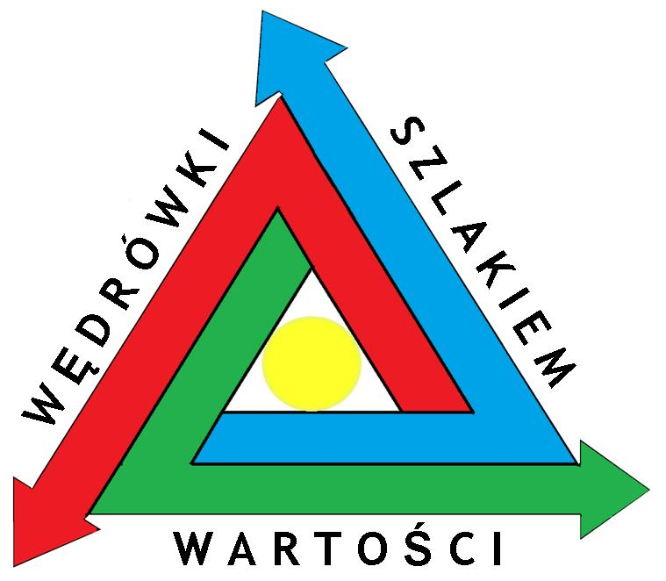 | 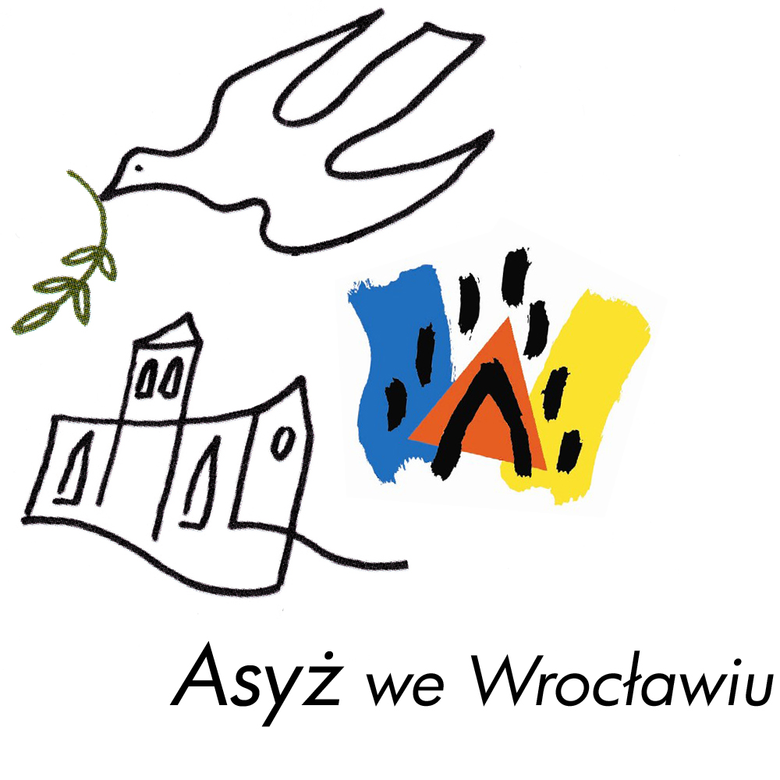

REGULAMIN KONKURSU MULTIMEDIALNEGO
przeprowadzonego w ramach projektu
WĘDRÓWKI SZLAKIEM WARTOŚCI
w oparciu o myśl przewodnią:
„Zwierzęta - bracia nasi najmniejsi. «Jesteśmy życiem, które chce żyć pośród życia, które chce żyć».” (Albert Schweitzer)

Patronat honorowy:
Prezydent Wrocławia
Marszałek Województwa Dolnośląskiego
Wojewoda Dolnośląski
Arcybiskup Metropolita Wrocławski
Dolnośląski Kurator Oświaty
Regionalna Dyrekcja Lasów Państwowych we Wrocławiu

Organizatorzy:

Gimnazjum nr 24 Fundacja “PAX ET BONUM”
im. Janusza Korczaka al. J. Kasprowicza 26
ul. Przybyszewskiego 59 51-161 Wrocław
51-160 Wrocław www.paxetbonum.pl

1. Cele konkursu:
- propagowanie wśród uczniów idei pokoju oraz uświadomienie jego wartości jako przeciwwagi dla agresji i wrogości,
- rozwijanie postaw patriotycznych młodego pokolenia poprzez upowszechnianie wiedzy o problemach społecznych występujących we współczesnym świecie,
- poszukiwanie nowych form i środków wyrazu artystycznego,
- rozwijanie umiejętności posługiwania się technologią informacyjną,
- kształtowanie umiejętności selekcji informacji,
- wdrażanie do korzystania z różnorodnych źródeł informacji,
- wspieranie postaw twórczych młodzieży.

2. Adresaci konkursu: konkurs adresowany jest do dzieci, uczniów kl. VI na poziomie szkoły podstawowej, do młodzieży gimnazjalnej oraz uczniów klas I-II szkół ponadgimnazjalnych.

3. Zasady uczestnictwa:
- warunkiem uczestnictwa w Konkursie jest nadesłanie jednej z prac:
- prezentacji multimedialnej o tematyce inspirowanej wskazanym tematem, dotąd niepublikowanej i nienagradzanej w innych konkursach. Pracę należy wykonać w programie Power Point 97-2003 i zapisać ją w formacie pps/ppt , o objętości do 20 slajdów; prezentacja powinna działać samodzielnie po uruchomieniu, czas trwania do 10 minut
lub
- prezentacji audio (wywiad, słuchowisko, reportaż), z możliwością dołączenia fotografii w formie cyfrowej (długość prezentacji - do 10 min.)
- prace muszą być wykonane indywidualnie i samodzielnie
- w prezentacjach powinny być zawarte informacje o wykorzystanych materiałach źródłowych .
- Konkurs zostanie rozstrzygnięty w trzech grupach wiekowych:
I grupa – uczniowie kl. VI,
II grupa – młodzież gimnazjalna,
III grupa – młodzież klas I-II szkół ponadgimnazjalnych,
- każdy autor może nadesłać tylko jeden zestaw prezentacji pod jednym godłem (godło składa się z wybranego rzeczownika oraz cyfry lub obrazu)
- organizator nie zwraca otrzymanych materiałów,
- prace konkursowe mają być zaopatrzone w godło-na tytułowym slajdzie i na odwrocie fotosów wraz z podaniem grupy wiekowej: I lub II, natomiast dane personalne autora(-ów)wraz z danymi teleadresowymi szkoły powinny znajdować się w zaklejonej kopercie opatrzonej identycznym godłem,
- prace prosimy przesłać wraz z zaklejoną kopertą podpisaną godłem
- w prezentacjach nie należy umieszczać imienia i nazwiska

4. Prace należy dostarczyć do dnia 20.05.2015 r. bądź przesłać pocztą na adres:

Gimnazjum nr 24
im. Janusza Korczaka
ul. Przybyszewskiego 59
51-160 Wrocław
z dopiskiem: Konkurs Multimedialny: „Wędrówki szlakiem wartości”
oraz podaniem numeru grupy

5. Prace zostaną ocenione przez komisję powołaną przez Organizatora. W składzie Jury konkursu znajdą się uznane osobistości w dziedzinie grafiki komputerowej, doświadczeni nauczyciele – humaniści i plastycy oraz przedstawiciele organizatorów.

6. Ogłoszenie wyników nastąpi do 05.06.2015 r.

7. Laureaci I miejsca otrzymają nagrody rzeczowe, natomiast II i III miejsca nagrody książkowe oraz dyplomy wręczone 20 czerwca 2015 o godz. 11.30 w auli PWT przy pl. Katedralnym 1 we Wrocławiu podczas gali laureatów. Wyniki zostaną zamieszczone na stronie www.paxetbonum.pl. Spośród prac laureatów 1 oraz 2 miejsc, Jury wybierze jedną/dwie pracę, które zostaną zaprezentowane na gali laureatów.
Spotkanie odbędzie się z udziałem ważnych osobistości miasta Wrocławia i władz kościelnych.

8. Zgłoszenie prezentacji multimedialnych do Konkursu jest równoznaczne z oświadczeniem, że jest to utwór własny, nie publikowany i nie nagradzany w innych konkursach, a także z wyrażeniem zgody na przetwarzanie danych osobowych autora pracy w celach promocyjnych niniejszego Konkursu.
9. W sprawach spornych wynikających z interpretacji regulaminu ostateczną decyzję podejmie Organizator w porozumieniu z Jury.
10. Organizator nie zwraca nadesłanych prac i zastrzega sobie możliwość ich wykorzystania.

* Organizator zastrzega sobie prawo do zmiany regulaminu.

Konkurs odbywa się dzięki dofinansowaniu Gminy Wrocław

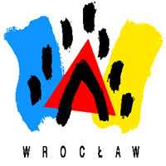 | 
Konkurs odbywa się dzięki dofinansowaniu Marszałka Dolnego Śląska



